Модуль: Дифференциальные уравнения, допускающие понижения порядка. ОЛДУи НЛДУ с постоянными коэффициентами (М16)

Учебные элементы | Содержание | Учебные действия
УЭ₁ | Уравнения, допускающие понижения порядка.  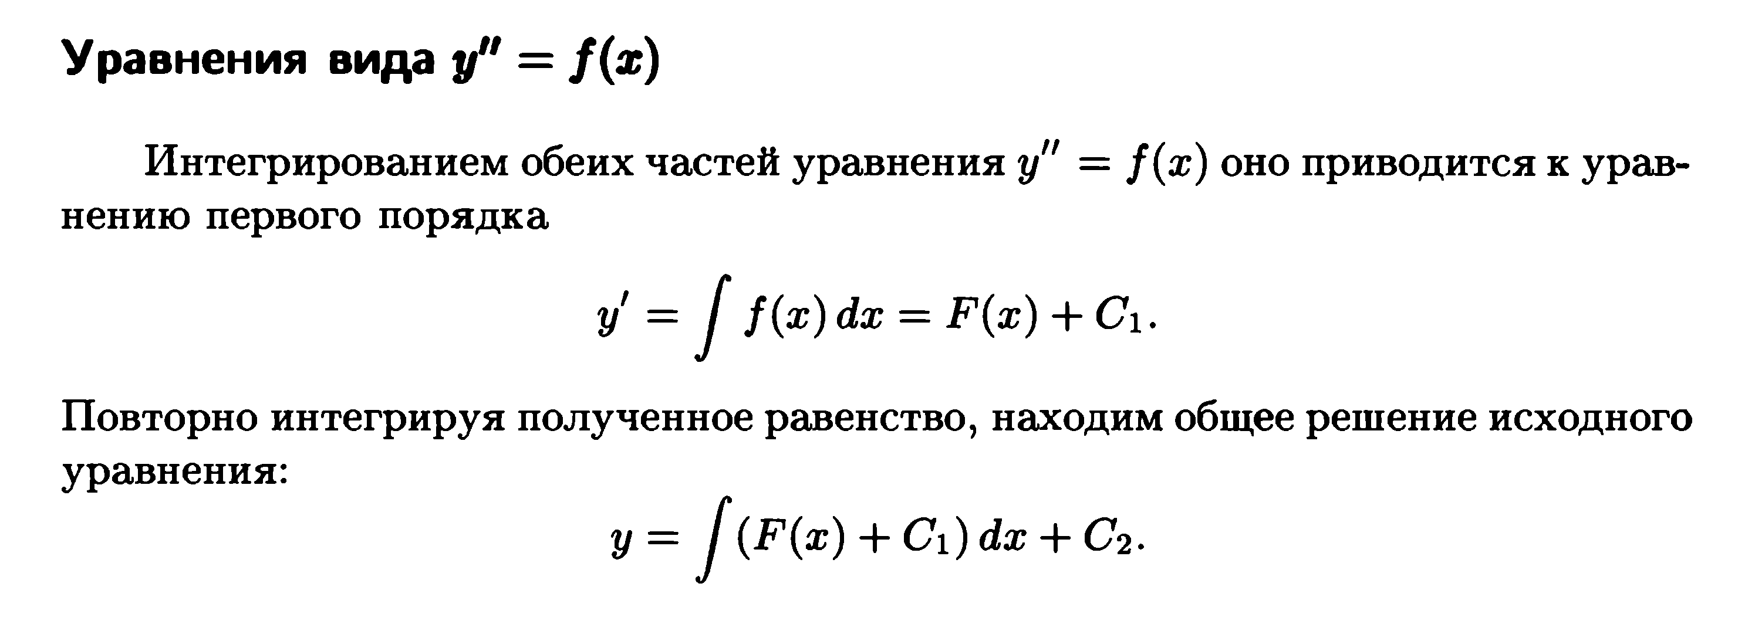  Пример 1.  Найти общее решение дифференциального уравнения  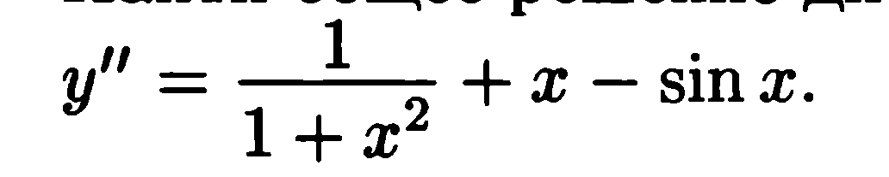  Решение:  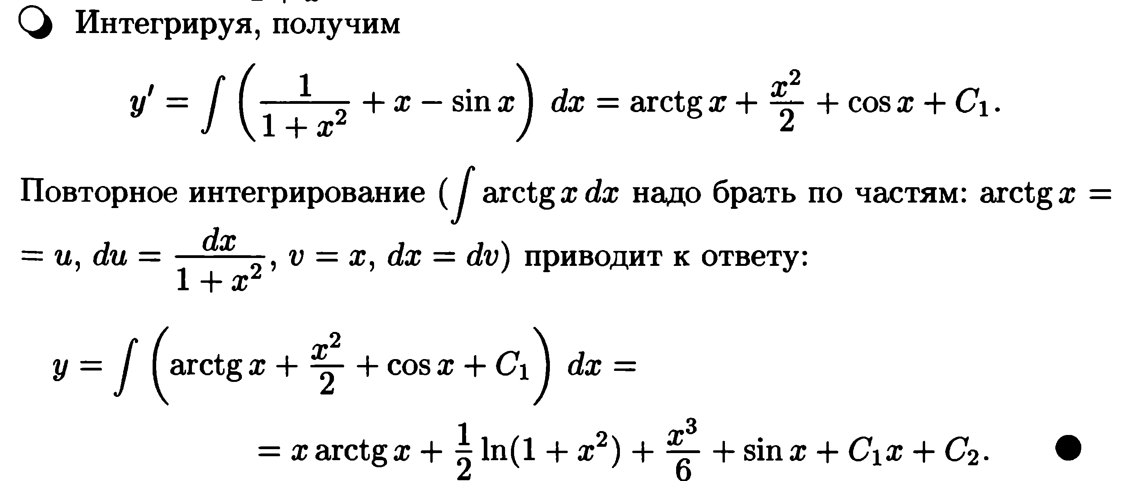  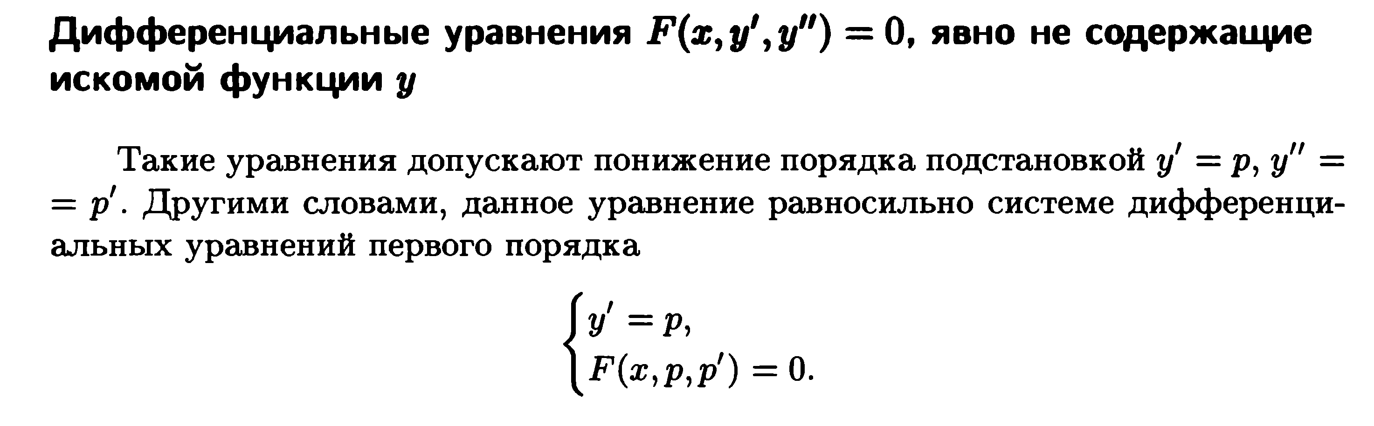  Пример 2.  Решение:  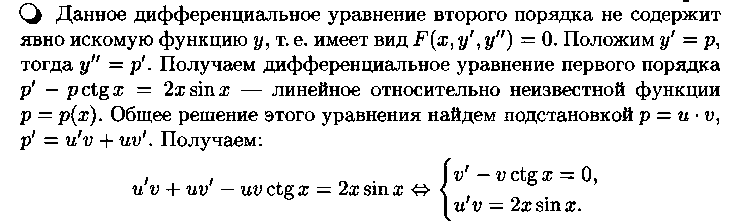  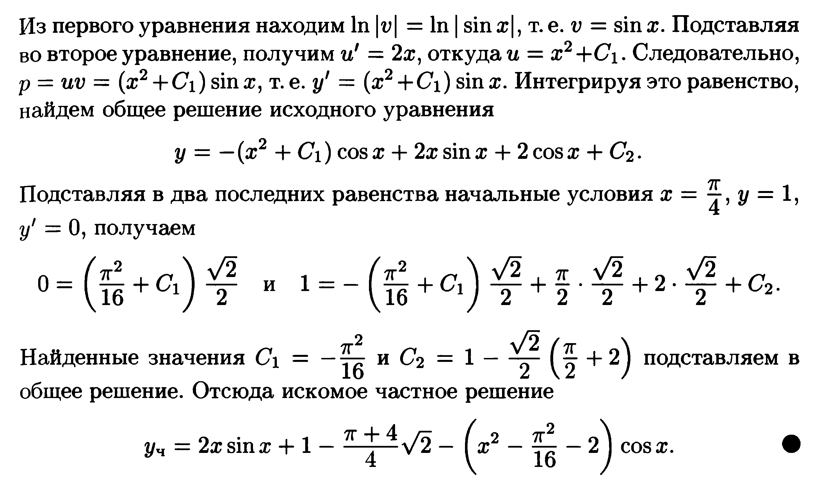  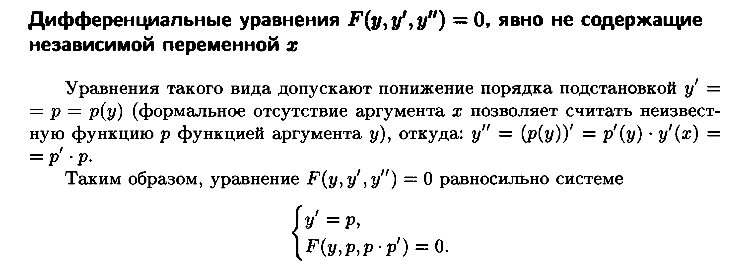  Пример 3.  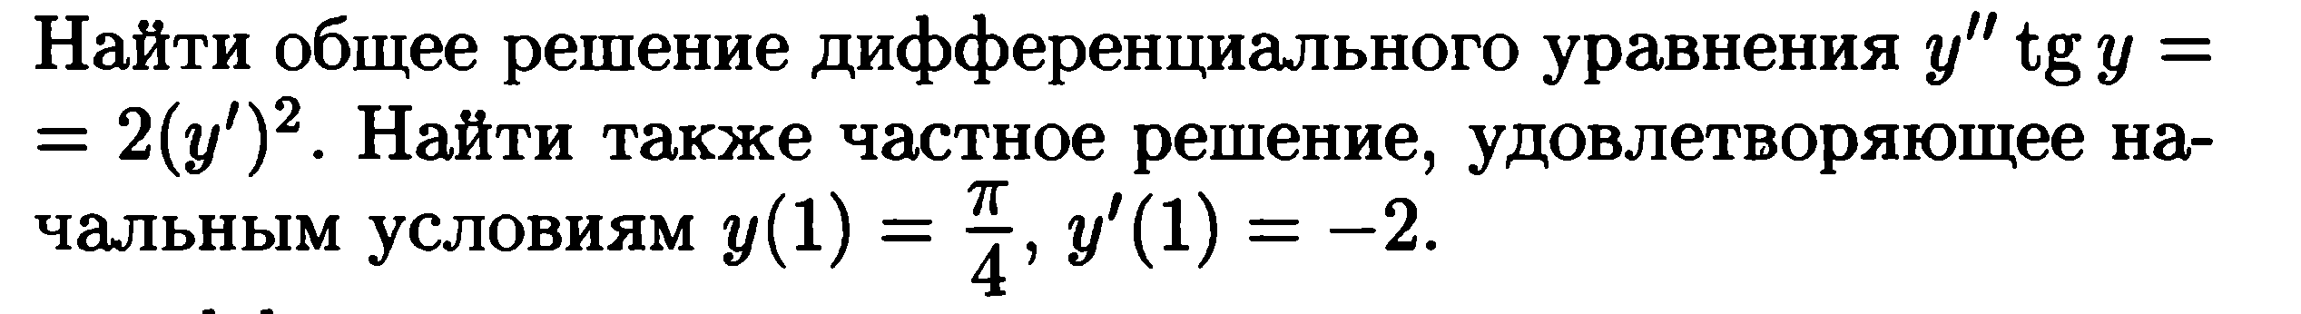  Решение:  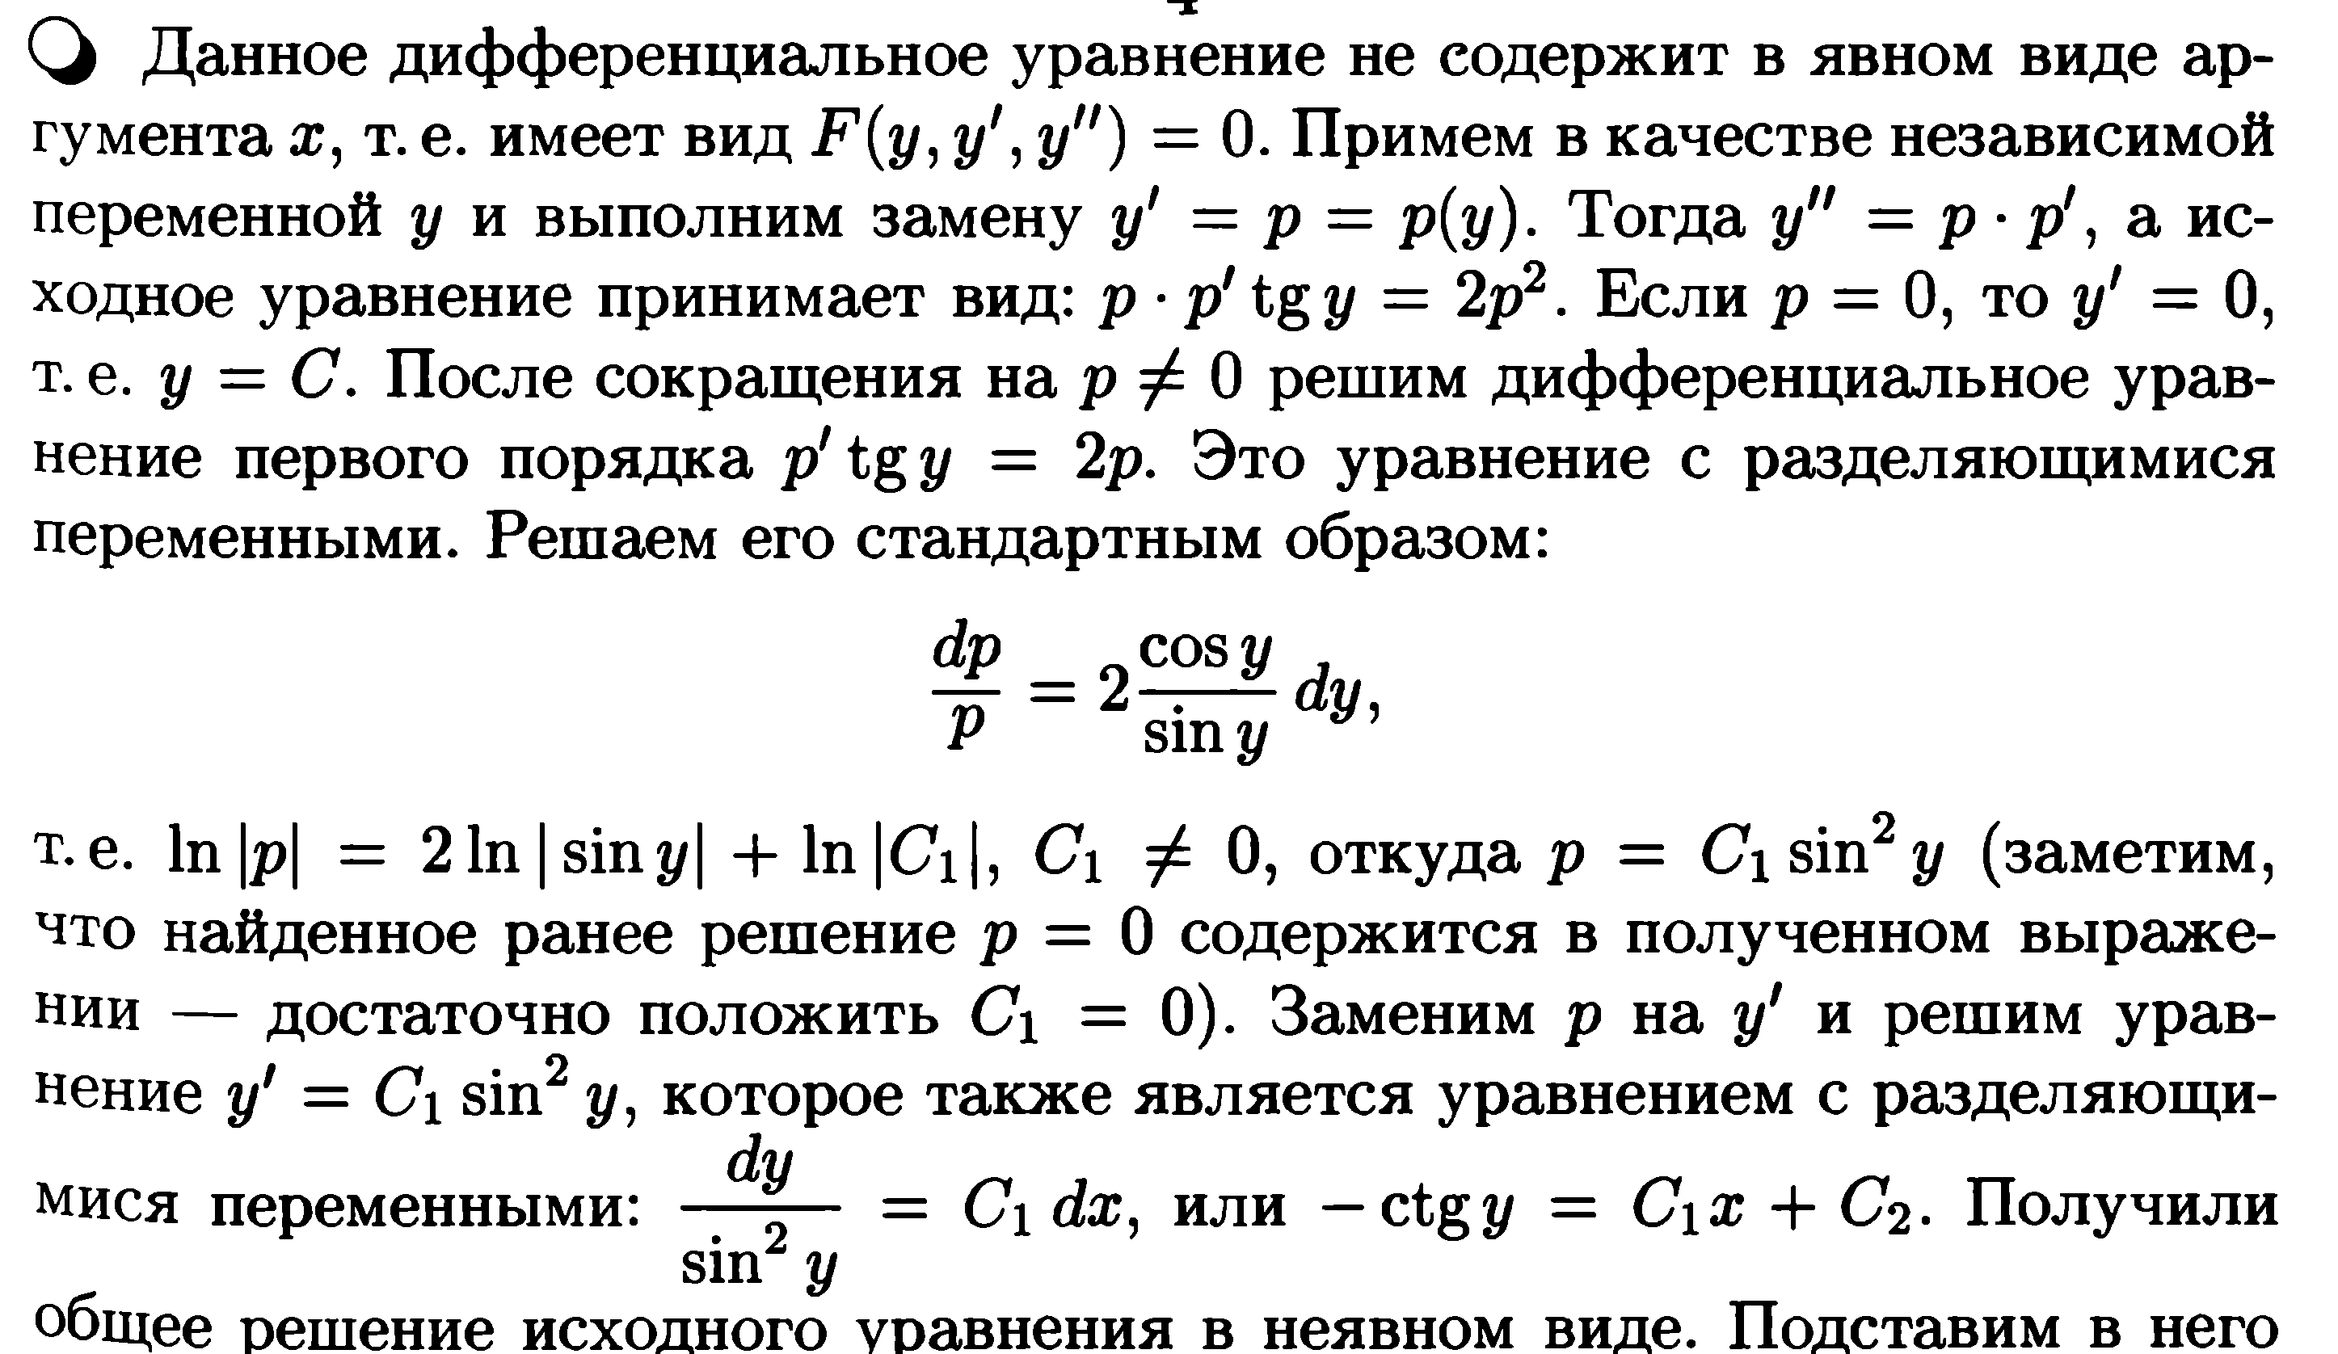  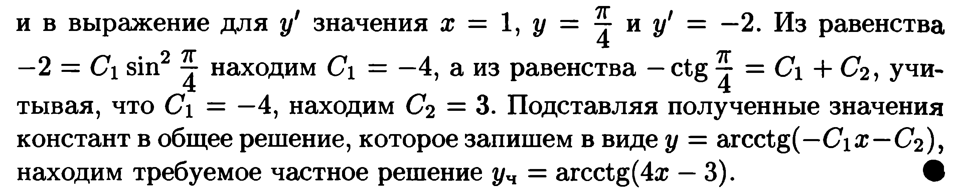  Задания:  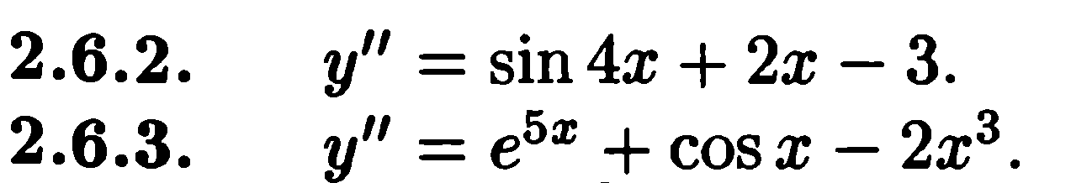 | Записать необходимую информацию  Пример записать в тетрадь
УЭ2 | Линейные однородные дифференциальные уравнения с постоянными коэффициентами  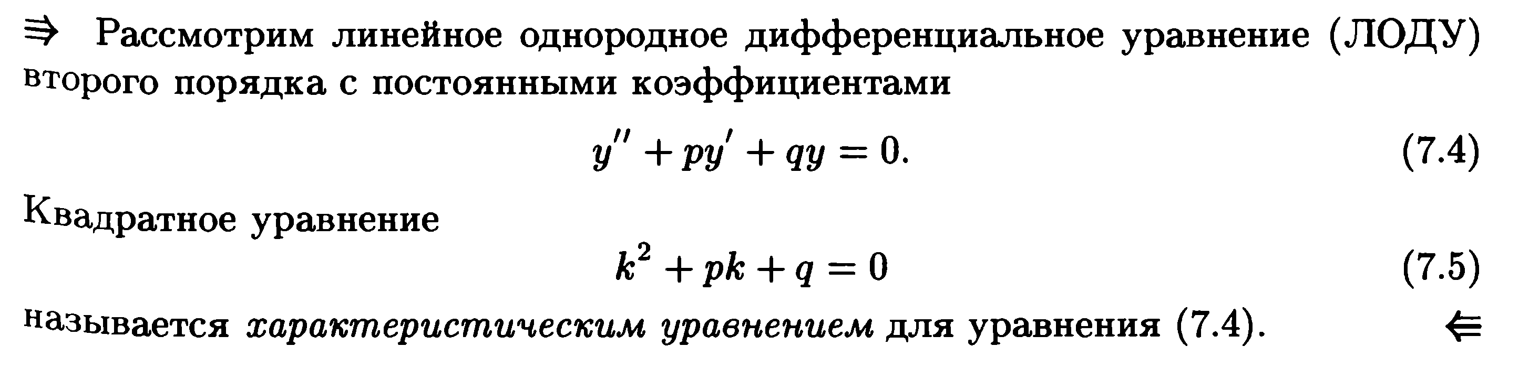  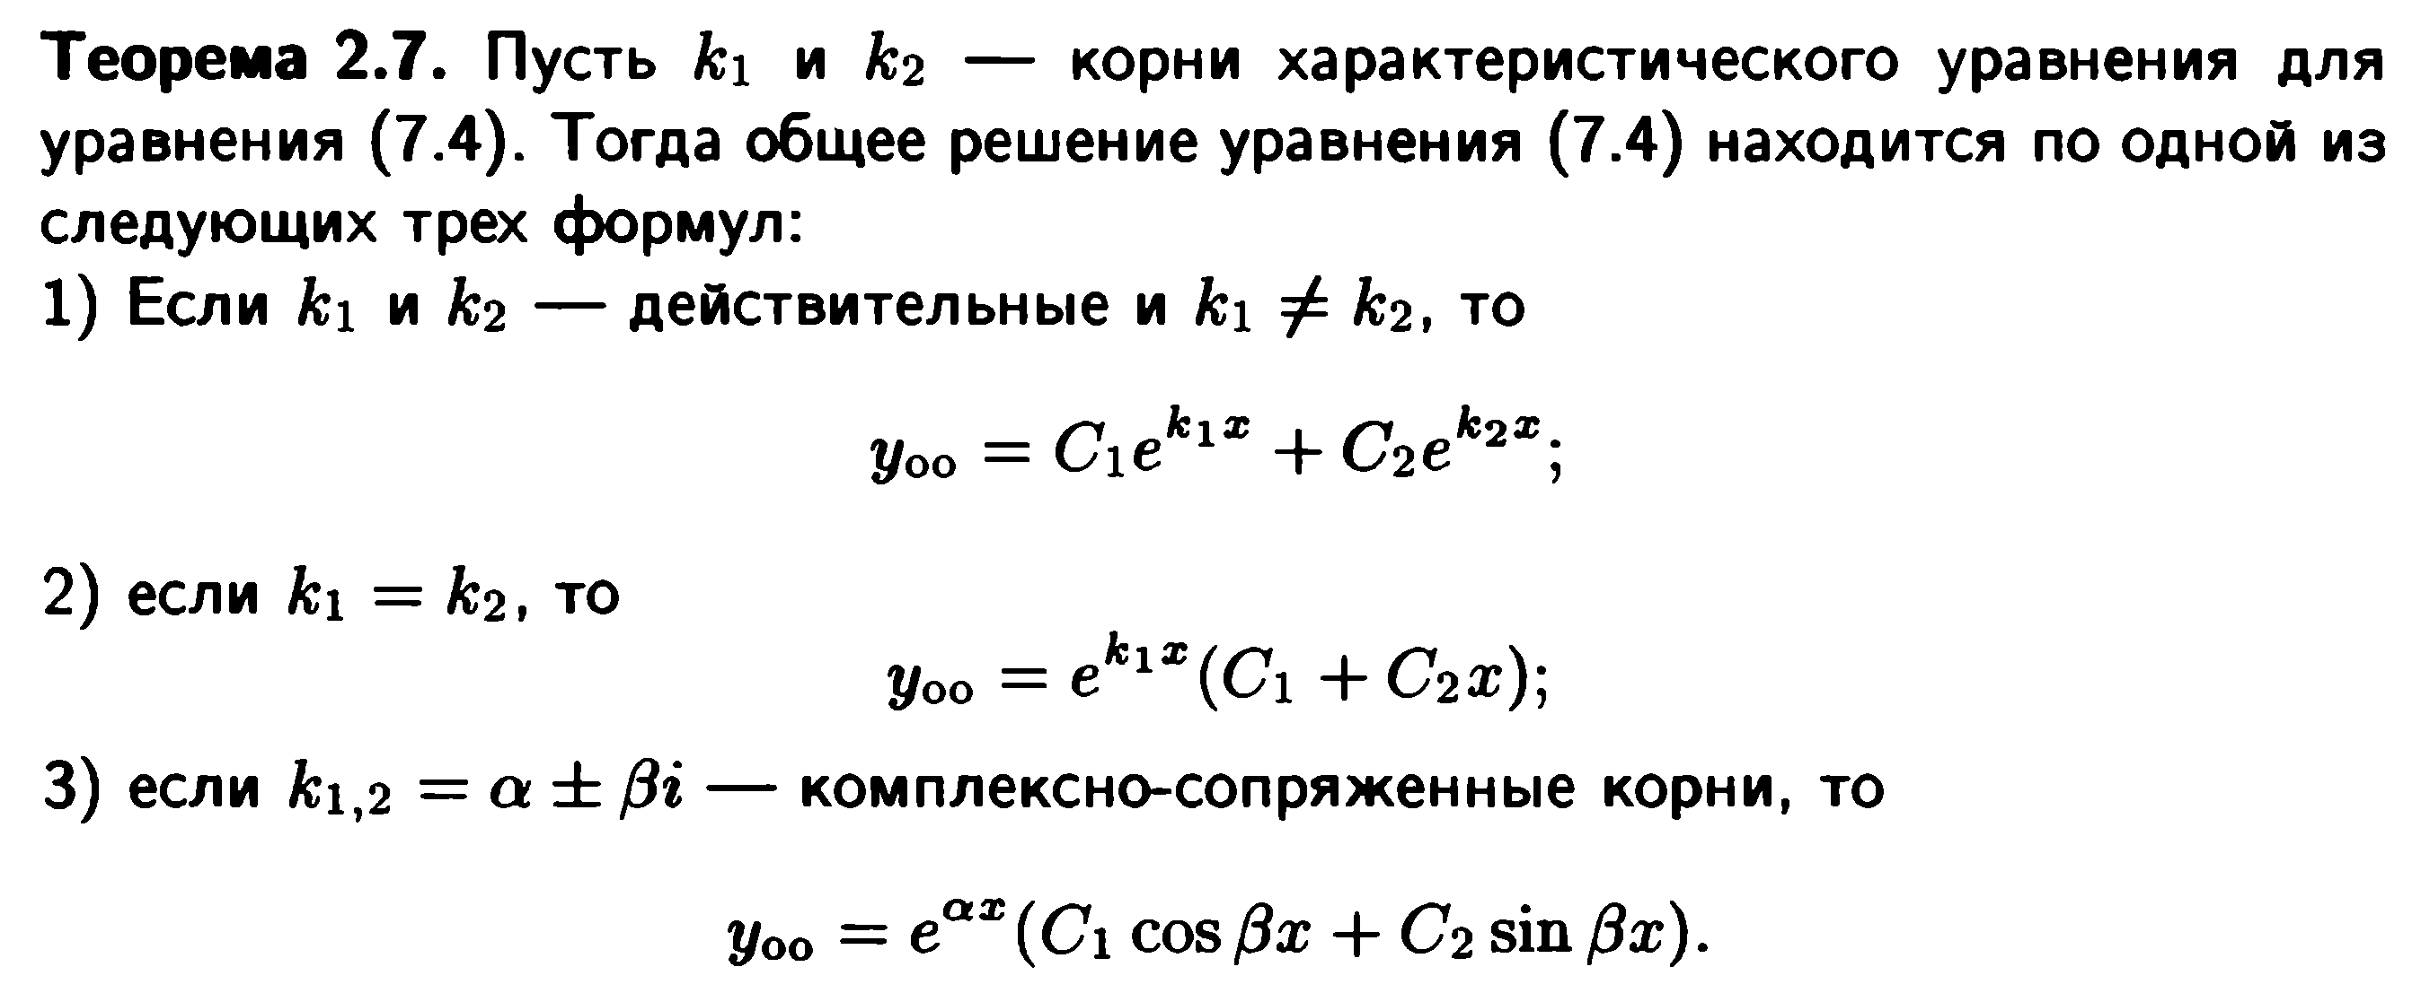  Пример 4.  Решение:  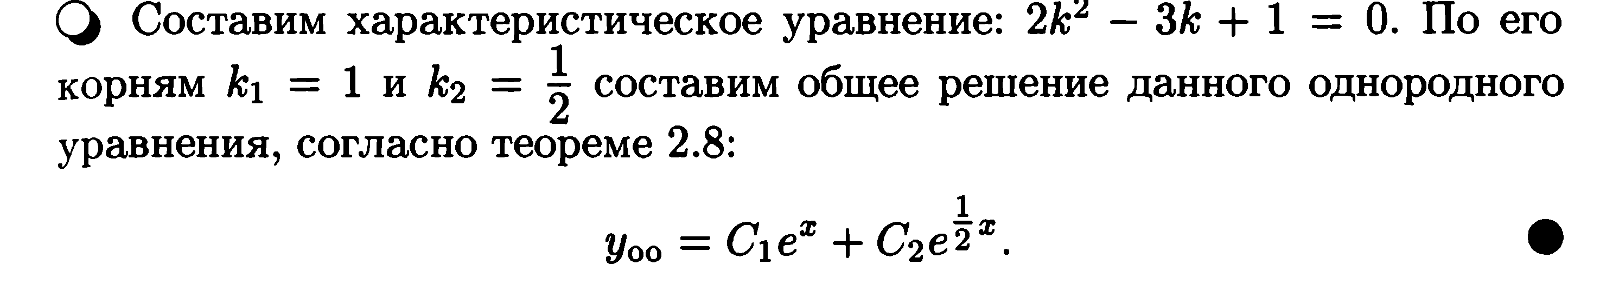  Пример 5.  Решение:  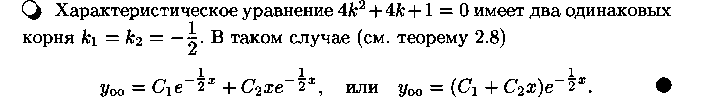  Пример 6.  Решение:  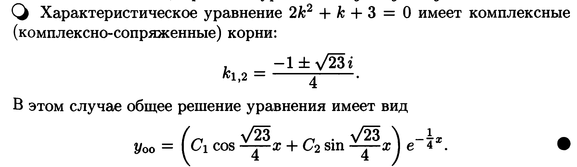  Задания: | Записать необходимую информацию  Примеры записать в тетрадь
УЭ3 | Линейные неоднородные дифференциальные уравнения с постоянными коэффициентами  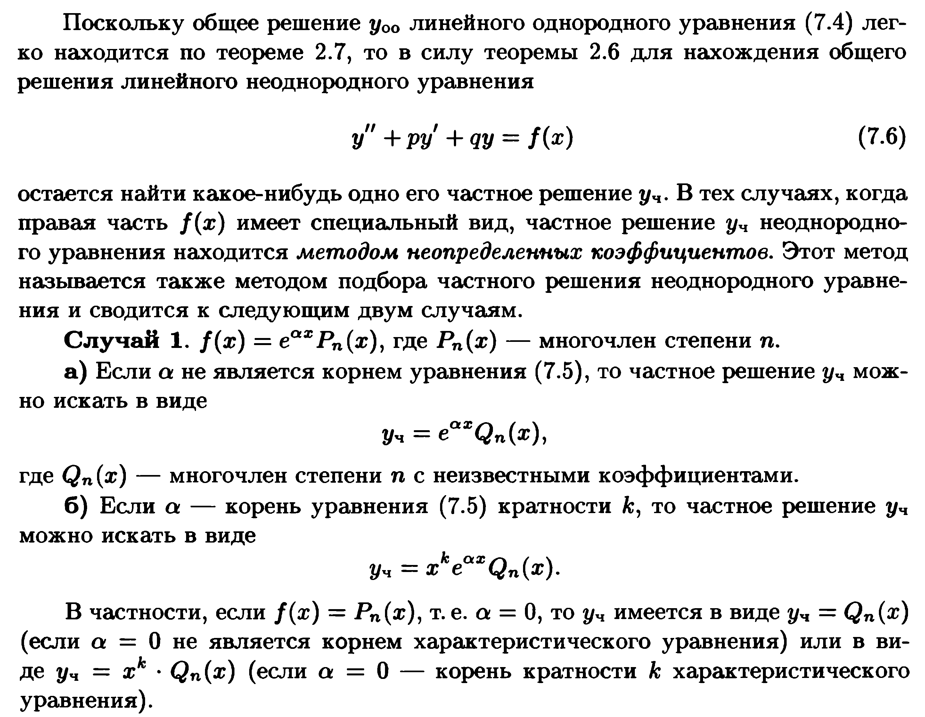  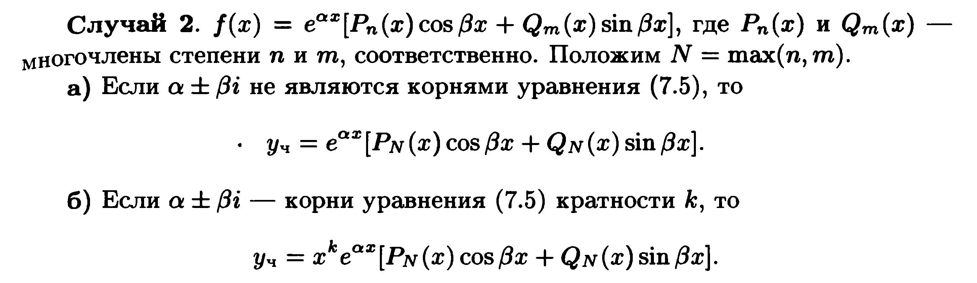  Пример 7.  Решение:  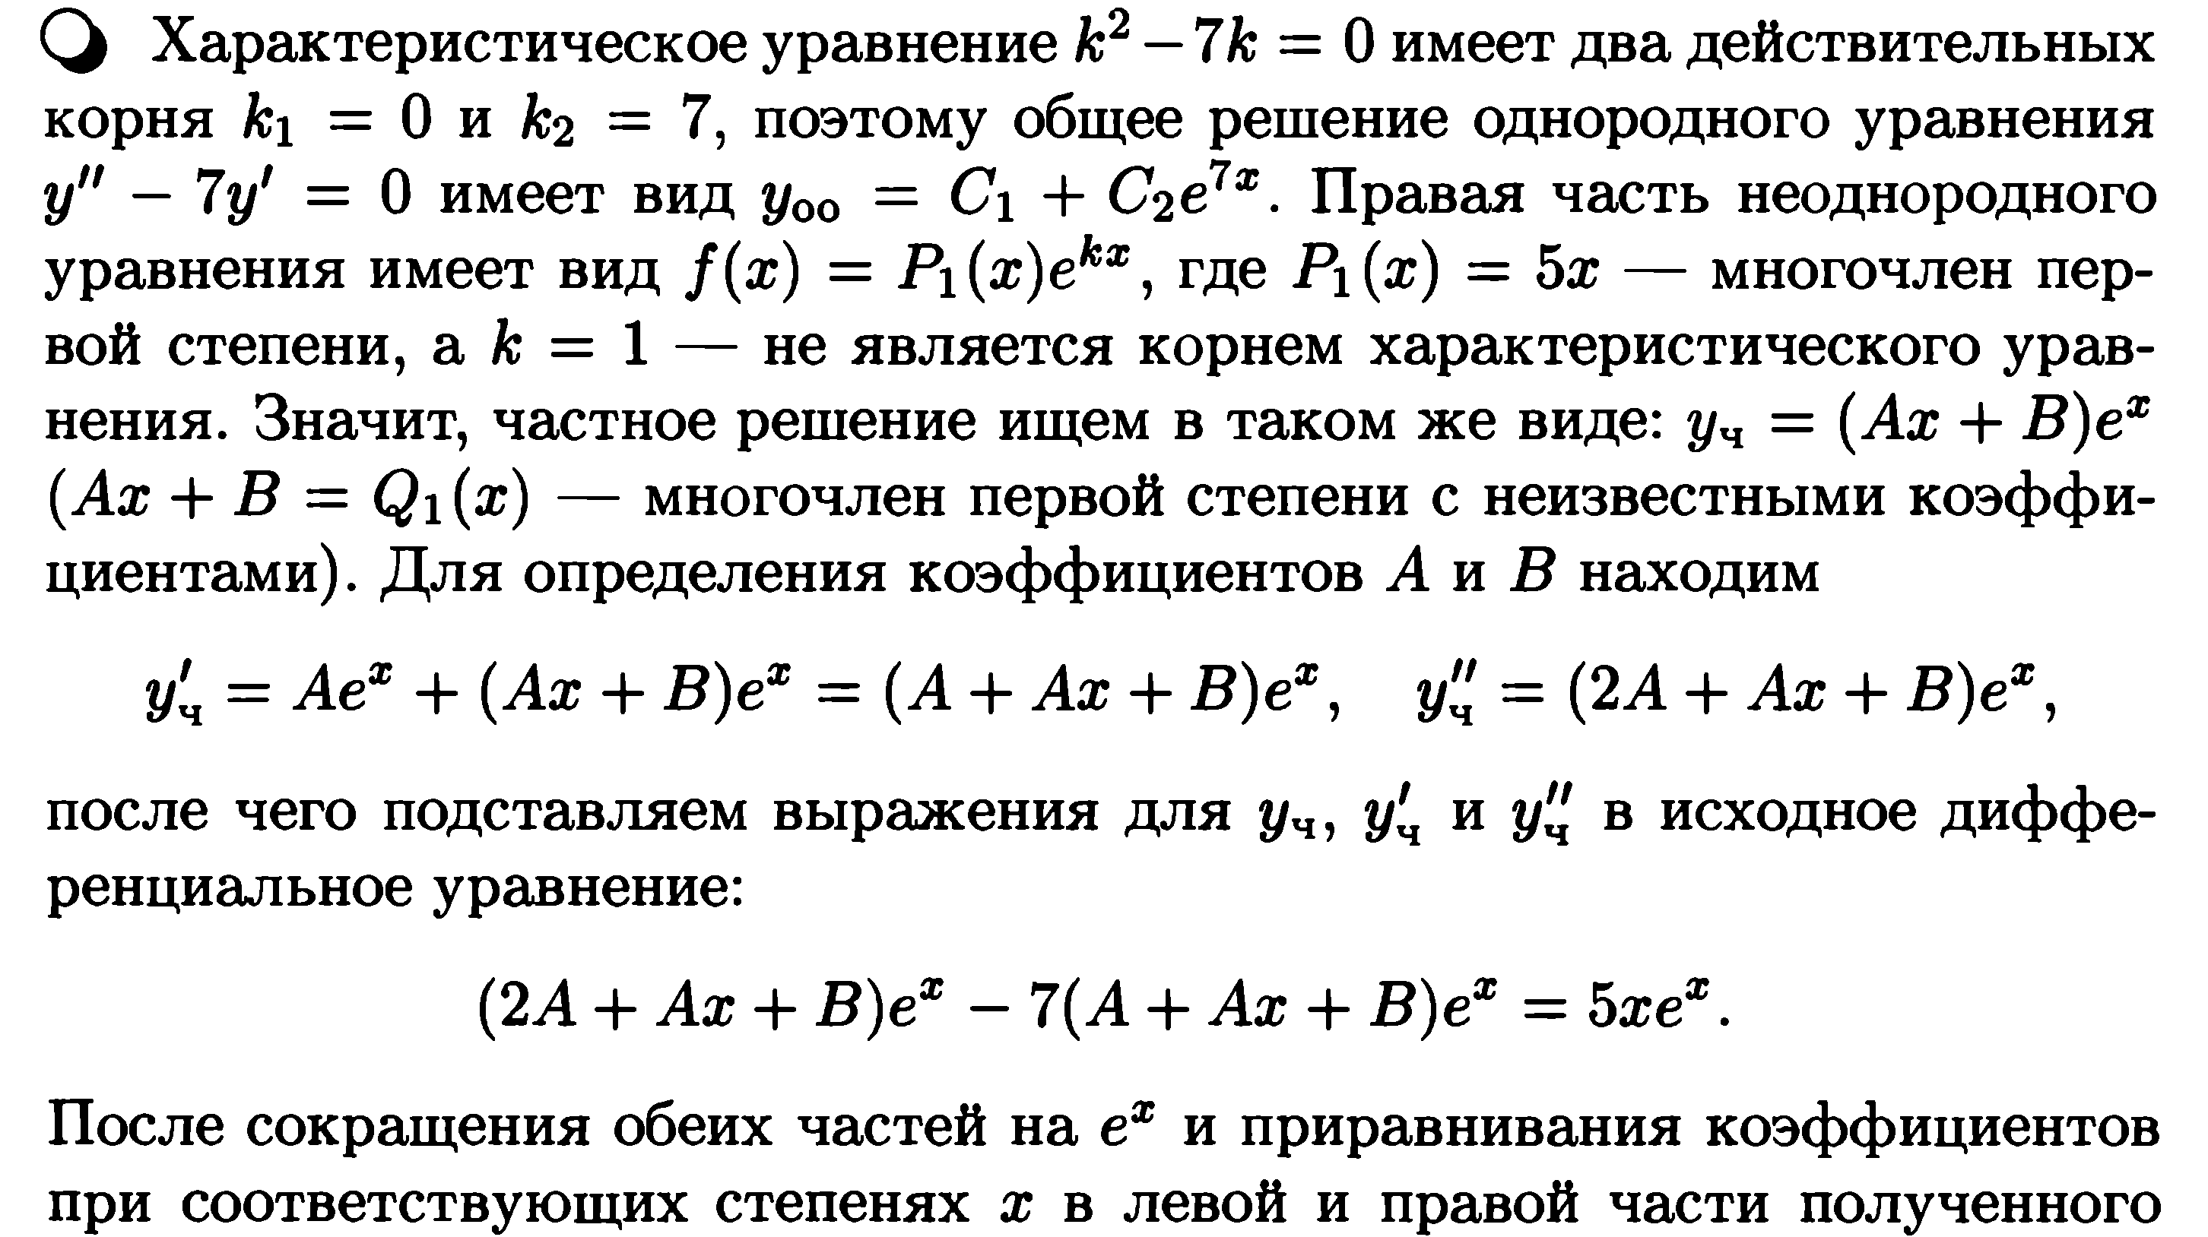  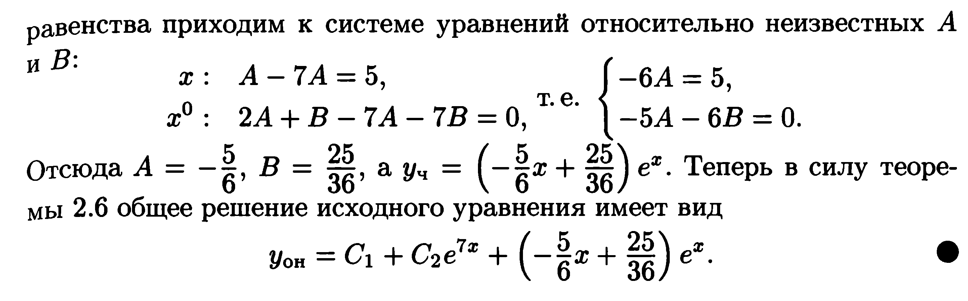  Задания:  Пример 8.  Решение  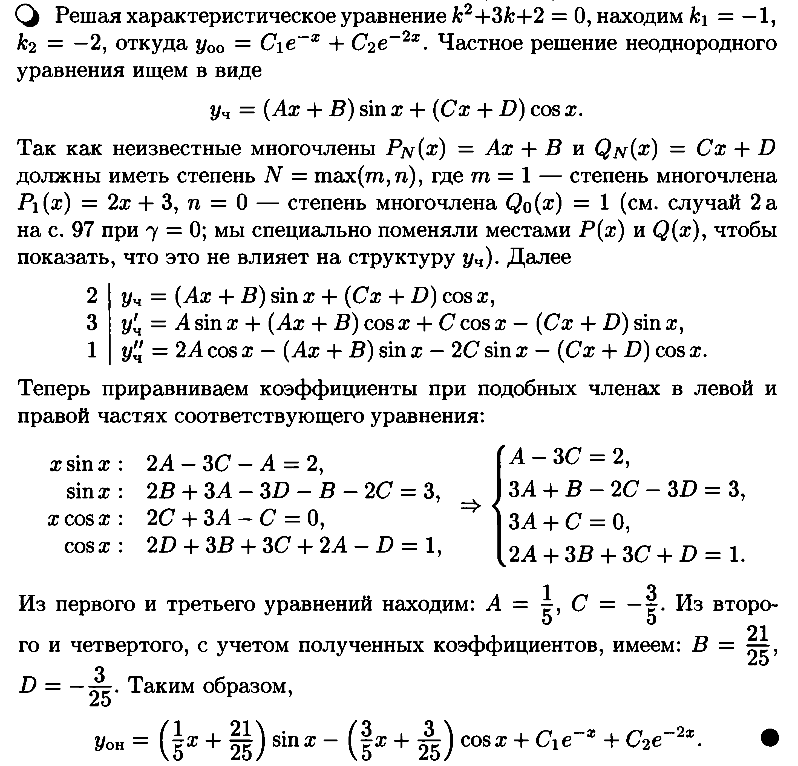  Задания:  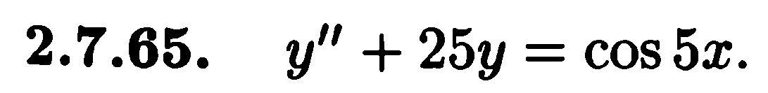  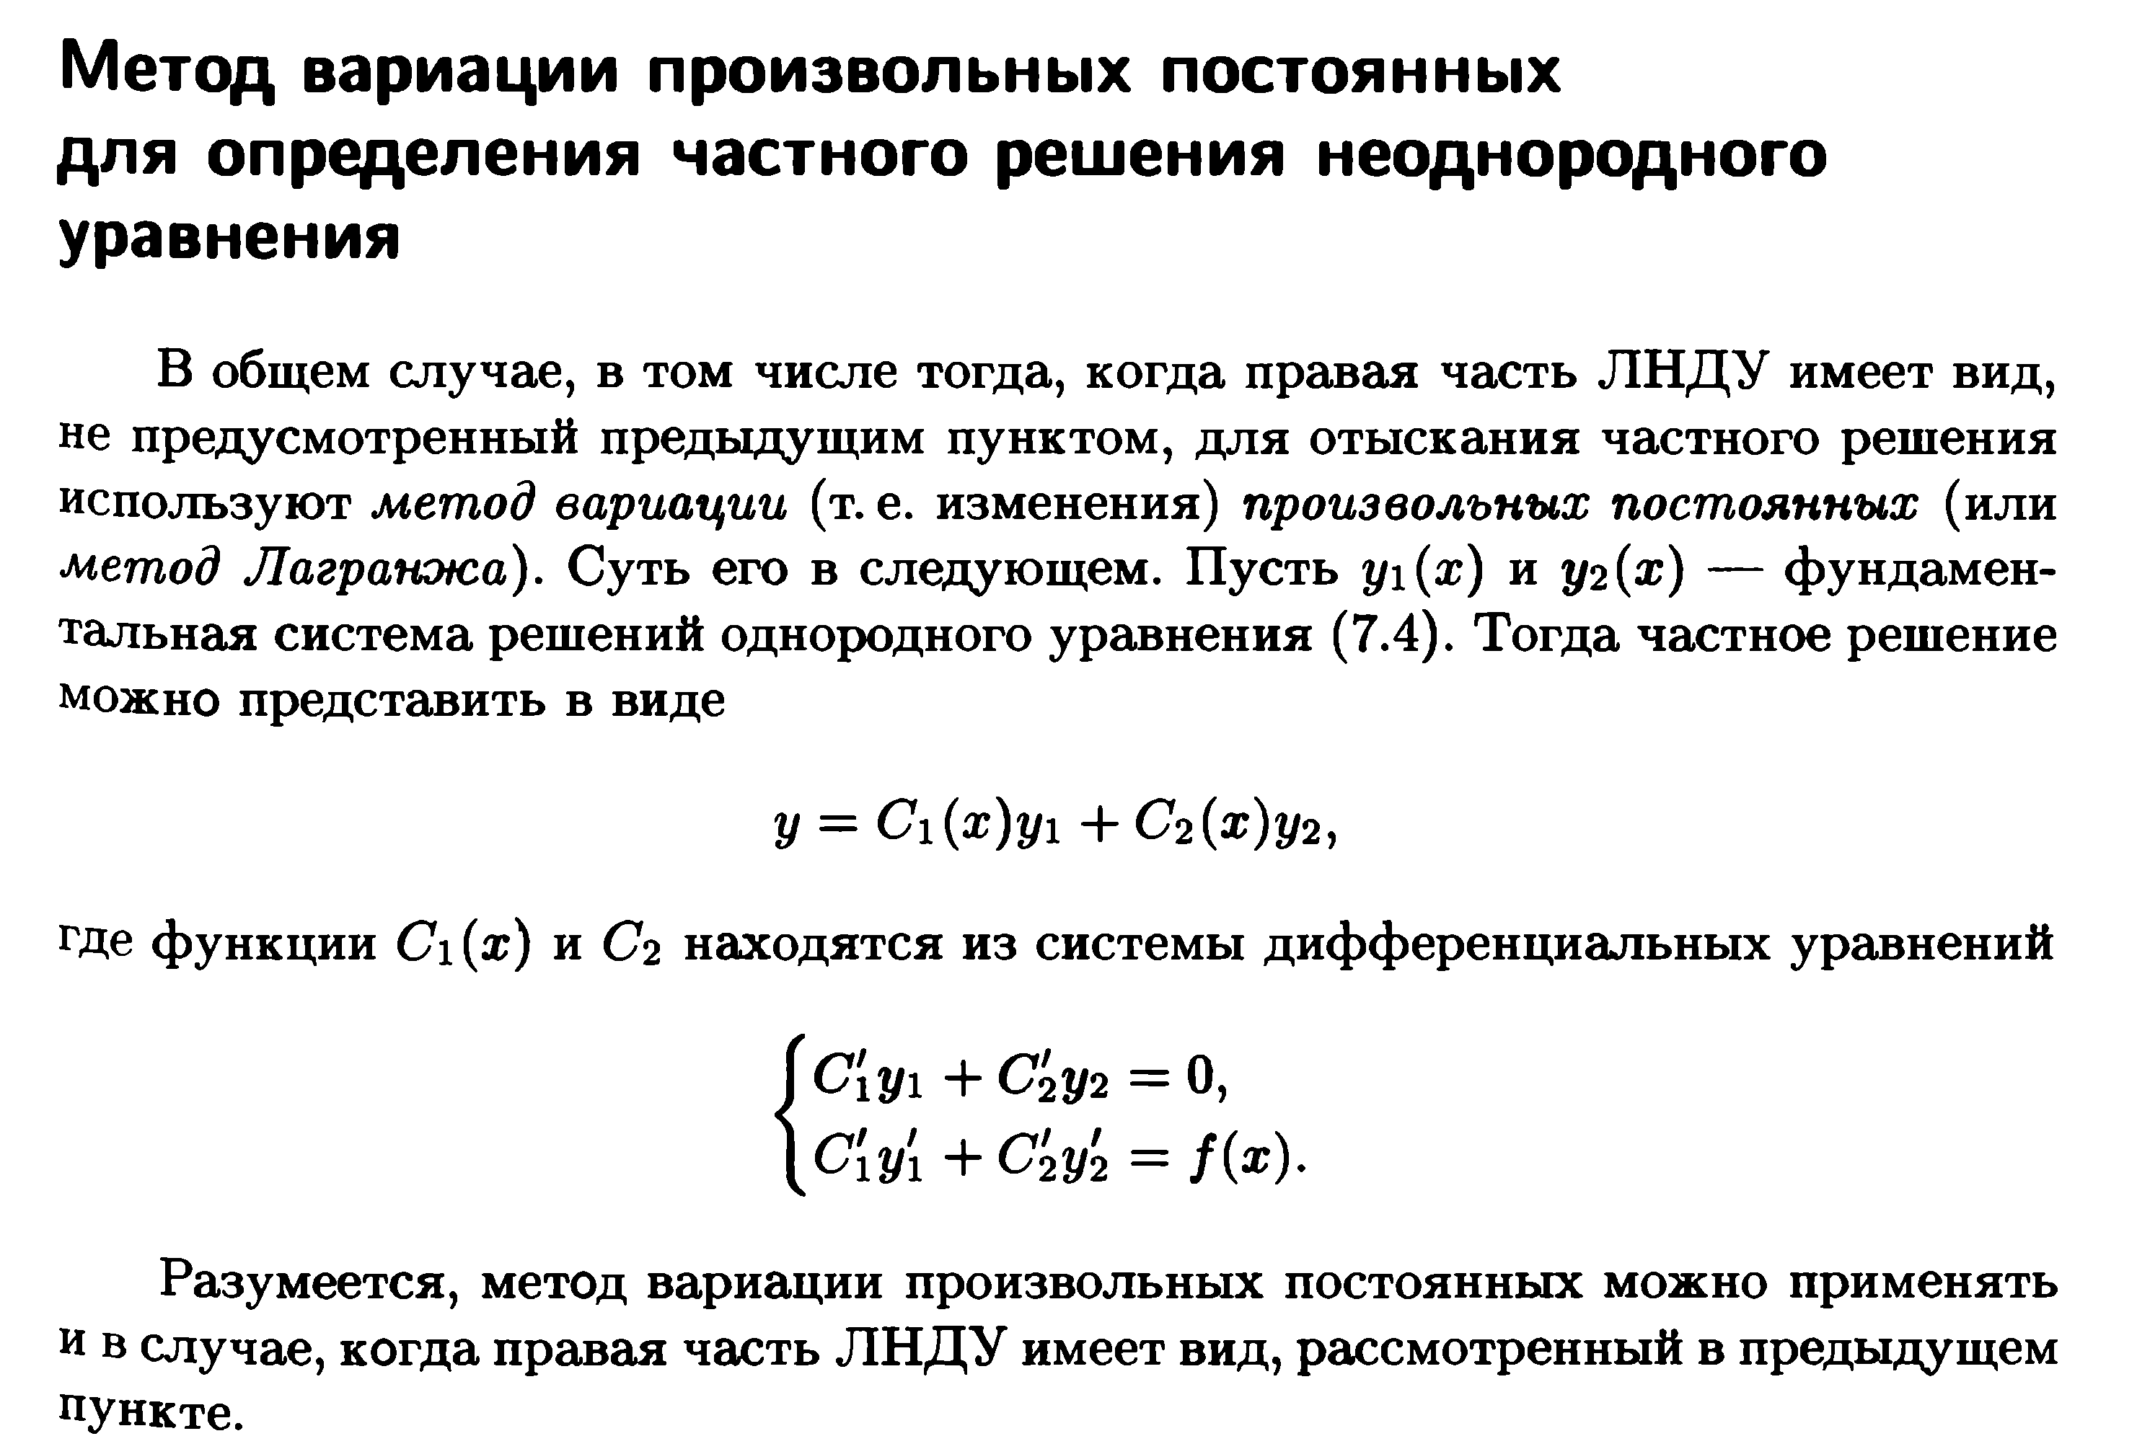  Пример 9.  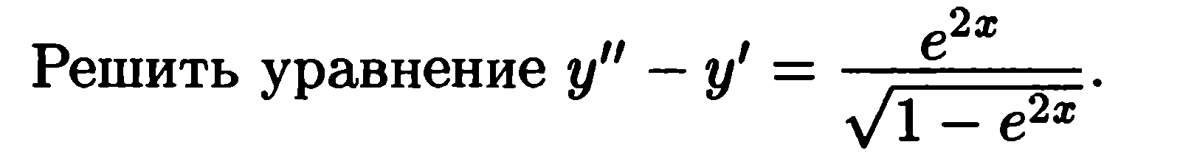  Решение:  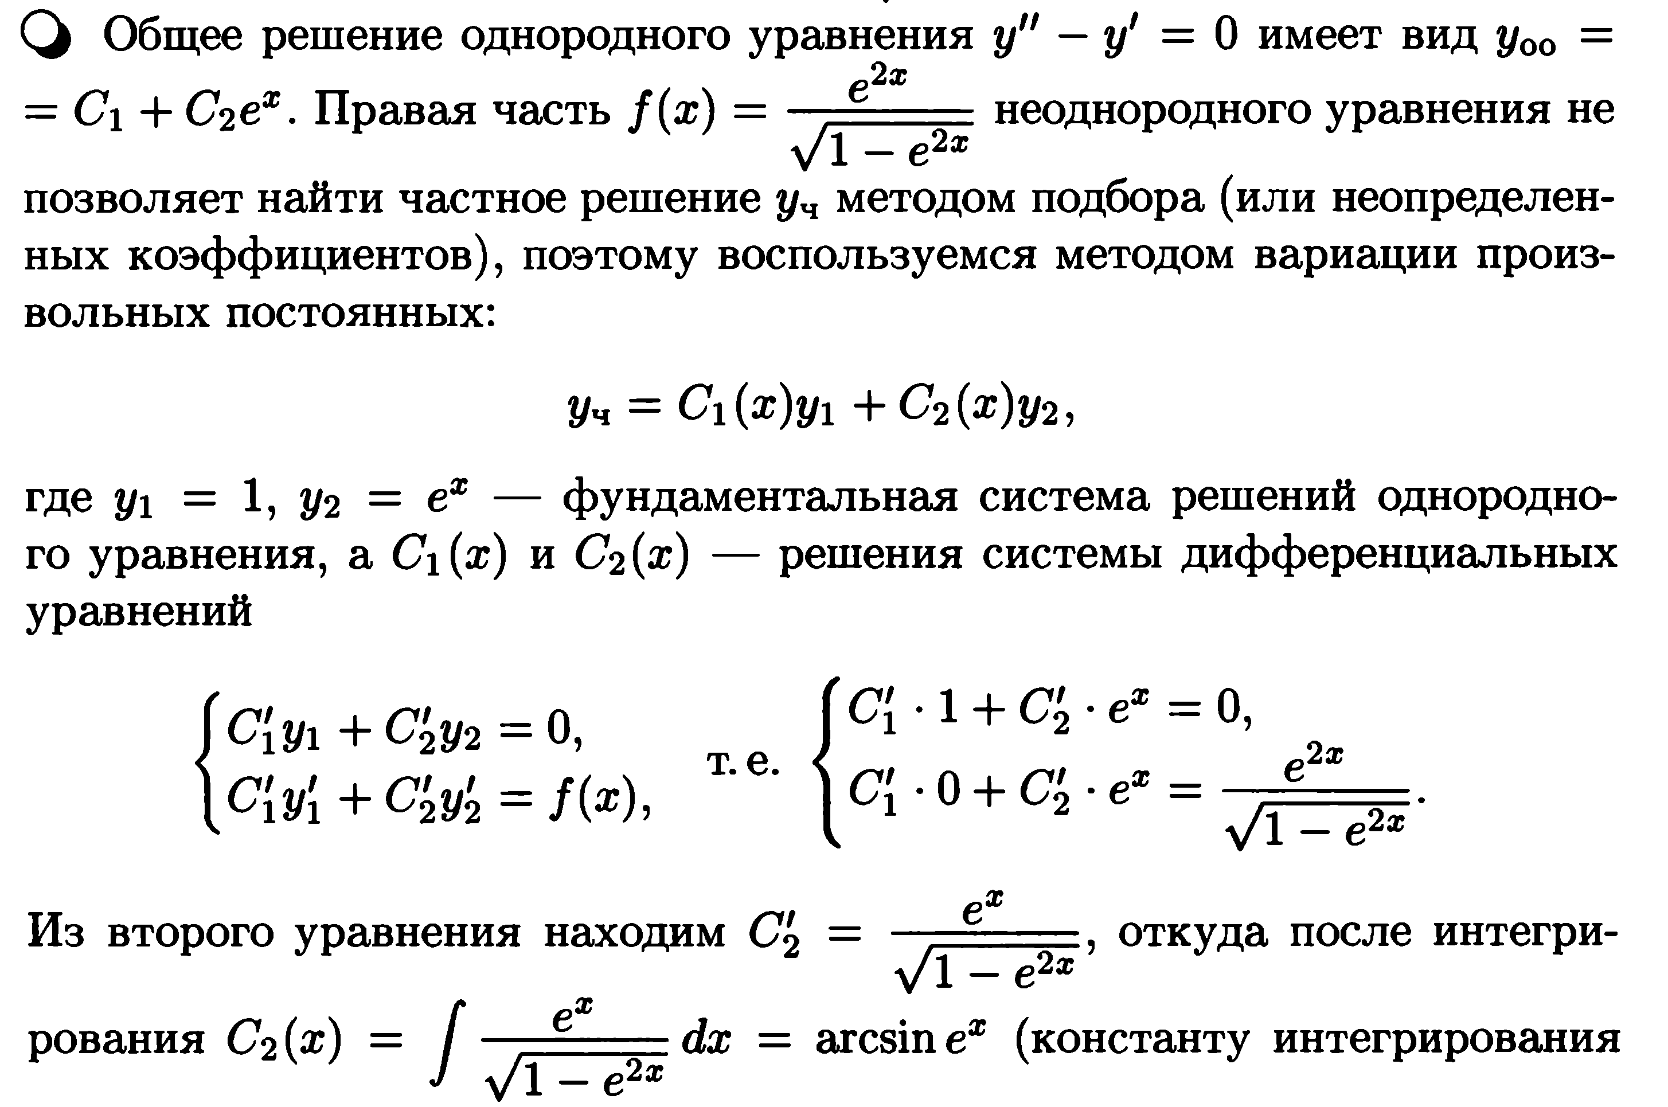  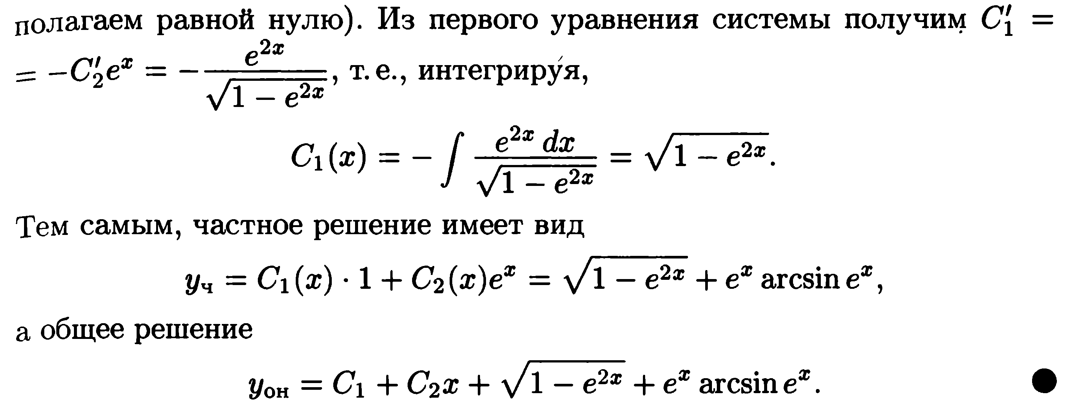  Задания: | Записать необходимую информацию  Пример записать в тетрадь

